**bel.ru**

**45-летний водитель устроил смертельную аварию в Белгородской области**

**Мужчина не справился с управлением и выехал на встречку, где врезался в иномарку. От полученных травм он скончался на месте происшествия, сообщает региональное УМВД.**

Трагедия произошла около днём 5 февраля. Двигаясь со стороны Томаровки в Ракитное, 45-летний водитель ВАЗ-2112 ехал на высокой скорости и не справился с управлением — мужчина выехал на полосу для встречного движения и столкнулся с Hyundai Pony.

В результате аварии водитель ВАЗа скончался на месте от полученных травм. Водитель иномарки получил телесные повреждения.

Ещё одно ДТП произошло на 5 км «Северо-Восточного обхода Белгорода» 65-летняя белгородка на Lada Granta сбила 32-летнюю женщину, которая вышла на дорогу из-за стоявшей машины.

Пострадавшая получила телесные повреждения. Её госпитализировали.

<https://bel.ru/news/incident/06-02-2022/45-letniy-voditel-ustroil-smertelnuyu-avariyu-v-belgorodskoy-oblasti>

**Потепление и мокрый снег обещают в Белгородской области в понедельник**

Сегодня, 16:00ОбществоФото: Бел.Ру

**7 февраля в регионе ожидается плюсовая температура и гололедица, сообщает МЧС.**

Днём в понедельник, 7 февраля, в Белгородской области будет гололедица и осадки в виде мокрого снега. Температура воздуха ночью опустится до -5˚С, а днём поднимется до +2˚С. Ветер южный 8-13 м/с, сообщили в пресс-службе регионального МЧС.

По данным Гидрометцентра, в понедельник температура воздуха ночью в Белгороде будет -3˚С, а днём поднимется до +2˚С. Ожидается небольшой дождь, а также южный ветер со скоростью 5-7 м/с.

В Старом Осколе в ночь с воскресенья на понедельник будет -3˚С, а днём также, как и в столице регионе, температура поднимется до +2˚С. Ветер южный 6-7 м/с.

<https://bel.ru/news/society/06-02-2022/poteplenie-i-mokryy-sneg-obeschayut-v-belgorodskoy-oblasti-v-ponedelnik>

**bel.kp.ru**

Под Белгородом при столкновении двух автомобилей погиб 45-летний водитель

По предварительным данным, не справившись с управлением, он перелетел через разделительную полосу на встречку

Смертельное ДТП произошло в субботу, 5 февраля, около 12 часов 20 минут на 26-м километре дороги Томаровка - Красная Яруга - Илек-Пеньковка - Колотиловка» в Ракитянском районе. По предварительным данным, 45-летний водитель «ВАЗ-2112» не выбрал безопасную скорость и не справился с управлением. В результате легковушка перелетела через разделительную полосу на встречку, где столкнулась с автомобилем «Хендай» под управлением 36-летнего мужчины.

Как сообщили в пресс-службе регионального УМВД, водитель отечественного автомобиля от полученных травм скончался на месте происшествия. Водитель иномарки получил травмы.

Еще одно ДТП в этот же день произошло в Белгородском районе в полночь. По предварительным данным, на пятом километре дороги «Северо-восточный обход города Белгорода», 65-летняя автомобилистка на «Ладе Гранте» сбила вышедшую на проезжую часть из-за стоявшего автомобиля 32-летнюю женщину. Пешехода с травмами госпитализировали в больницу.

Читайте на WWW.BEL.KP.RU: <https://www.bel.kp.ru/online/news/4618482/>

**bel.aif.ru**

# В Белгородской области 7 февраля ожидается мокрый снег и порывы ветра

[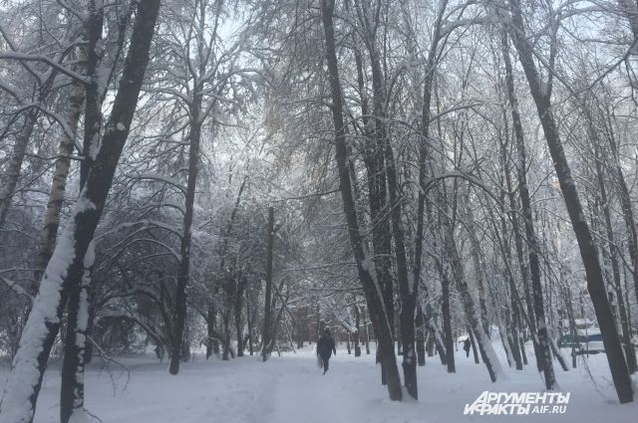](https://aif-s3.aif.ru/images/026/669/9f66f5bdfe83c0e89915ccd093305a19.jpg)

Ирина Малина / [АиФ](https://aif.ru/)

Белгород , 6 февраля - АиФ Белгород.

Рабочая неделя в Белгородской области начнётся с мокрого снега и порывов ветра, сообщили в региональном Гидрометцентре.

По прогнозам синоптиков, в понедельник, 7 февраля, под влиянием атмосферных фронтов скандинавского циклона в регионе пройдёт мокрый снег. При этом ночью существенных осадков не ожидается.

Завтра ночью в Белгороде прогнозируется от -1 до -3 градусов, по области – до -5 градусов. Днём в областном центре будет от нуля до двух градусов тепла, на территории региона – от -3 до +2 градусов. Также днём местами возможны порывы ветра до 16 метров в секунду.

<https://bel.aif.ru/society/details/v_belgorodskoy_oblasti_7_fevralya_ozhidaetsya_mokryy_sneg_i_poryvy_vetra>

# Под Белгородом в лобовом столкновении погиб водитель «двенадцатой»

[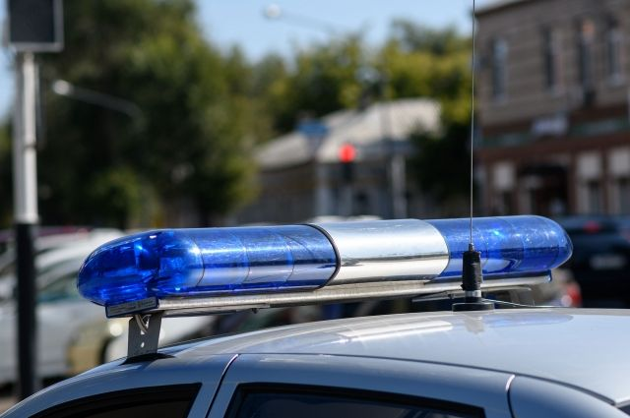](https://aif-s3.aif.ru/images/026/669/a5077521c6e674103b8ef818a4dbc0c8.jpg)

Петр Петров / [АиФ](https://aif.ru/)

Белгород , 6 февраля - АиФ Белгород.

В Белгородской области в лобовом столкновении погиб водитель «ВАЗ-2112», сообщили в пресс-службе УМВД по региону.

По данным ведомства, авария случилась 5 февраля в Ракитянском районе. Около 12:20 на 26-м километре трассы «Томаровка – Красная Яруга – Колотиловка» 45-летний водитель отечественного авто ехал со стороны Томаровки в направлении Ракитного. Мужчина не справился с управлением и на большой скорости наехал на разделительную полосу, а затем вылетел на встречку и столкнулся с иномаркой Hyundai Pony.

В результате ДТП водитель «ВАЗ» от полученных травм скончался на месте происшествия. 36-летнего водителя Hyundai доставили в больницу.

<https://bel.aif.ru/incidents/dtp/pod_belgorodom_v_lobovom_stolknovenii_pogib_voditel_dvenadcatoy>

**belpressa.ru**

# В Ракитянском районе в ДТП погиб 1 человек

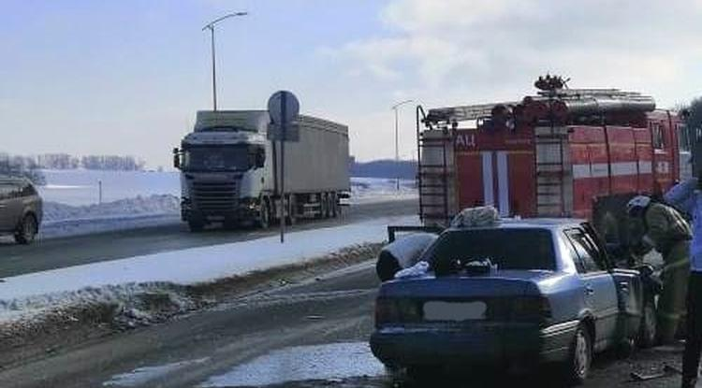Фото: пресс-служба МЧС

**Авария произошла сегодня, 5 февраля, около 12:20 на трассе Томаровка – Ракитное.**

Как стало известно **«БелПрессе»**, водитель ВАЗ-21124 ехал со стороны Томаровки в Ракитное. На 25-м километре автодороги, в районе хутора Стадница, мужчина не справился с управлением, въехал в отбойник, затем вылетел на встречку, где столкнулся с автомобилем «Хёндай».

В результате аварии водитель ВАЗа 1976 г. р. погиб на месте. Водителя иномарки 1985 г. р. доставили в областную больницу.

**Алексей Стопичев**

<https://www.belpressa.ru/type/news/41578.html>

**belgorod.bezformata.com**

# Безопасное использование газового оборудования для oбогрева

[Скачать оригинал](https://31.mchs.gov.ru/uploads/resize_cache/news/2022-02-04/bezopasnoe-ispolzovanie-gazovogo-oborudovaniya-dlya-obogreva_1643958788526686713__2000x2000.jpg)

Для обогрева промышленных предприятий, общественных зданий и многоквартирных домов сооружаются котельные, а в частных домовладениях или коттеджах обогревается автономно, с использованием [газового](https://belgorod.bezformata.com/word/gazovij/3462/) котла. Особенно активно используются обогревательные устройства в период похолодания. Главное управление МЧС России по Белгородской области напоминает некоторые правила пользования газовыми отопительными устройствами.

Помните, что применяемый в быту газ взрыво- и пожароопасен! Ответственность за безопасную эксплуатацию работающих газовых приборов и их содержание в надлежащем состоянии несут их владельцы. Беспечность при эксплуатации газового оборудования может привести к трагедии.

Прежде всего, обращаем ваше внимание на то, что по всем вопросам, связанным с использованием газа в быту, необходимо обращаться только к специалистам по эксплуатации газового хозяйства, имеющим лицензию и разрешение на выполнение работ повышенной опасности.

В помещении, где установлено газовое оборудование, необходим трехкратный воздухообмен, обеспечение которого возможно только при наличии одновременно двух факторов: открытой форточки или фрамуги (приток воздуха) и вентиляционного канала (вытяжка). Проверить наличие тяги в вентиляционном канале можно с помощью обычного листка бумаги, если поднести его к приемной решетке канала: он должен прилипнуть к ней за счет тяги.

Гибкие шланги должны быть по возможности короткими (не более 2 метров) и плотно надетыми на кран. Максимальный срок службы гибкого шланга – четыре года, но осторожность требует заменять его каждые два года. Зажимной хомут шланга должен обеспечивать полную герметизацию во избежание утечки газа.

При эксплуатации газовых конструкций необходимо соблюдать следующие меры безопасности:

-не следует включать прибор при незаполненной водой системе отопления;

-нельзя пользоваться устройством при наличии поломок в автоматике безопасности.

Категорически запрещается:

-устанавливать регулятор давления без уплотнительного кольца или прокладки;

-сгибать и скручивать резино-тканевый рукав (шланг), допускать повреждение наружного слоя рукава, чтобы не допустить утечки газа;

-присоединять детали газовой арматуры с помощью искрообразующего инструмента;

-самовольно переустанавливать и ремонтировать газовое оборудование;

-применять открытый огонь для обнаружения утечек газа (для этого может использоваться только мыльная эмульсия);

-допускать к пользованию газовым оборудование детей дошкольного возраста и лиц, не знающих правил их безопасного использования;

-располагать вблизи работающего газового устройства легковоспламеняющиеся материалы и жидкости;

-привязывать верёвки к газопроводам (этим нарушается плотность резьбовых соединений, может возникнуть утечка газа и, как следствие, взрыв).

Ни в коем случае не используйте газовые плиты для обогрева вашего жилья! Если, войдя в помещение, вы ощутили запах газа, не включайте свет, не чиркайте зажигалкой или спичками, так как эта ошибка может быть роковой.

При неисправности газового оборудования или при обнаружении запаха газа, необходимо:

-немедленно прекратить его использование;

-перекрыть краны;

-организовать охрану загазованного места;

-проследить за тем, чтобы вблизи не курили и не зажигали огонь, не включали и не выключали электроприборы и электроосвещение;

-обеспечить проветривание помещения;

-вывести людей из загазованной зоны;

-вызвать аварийную газовую службу по телефону «[104](https://belgorod.bezformata.com/word/1043/320132/)».

С последним пунктом медлить нельзя, так как нужно обязательно выяснить причины утечки газа. В случае большой вероятности или при возникновении взрыва, обязательно вызывайте пожарную службу по телефонам «[101](https://belgorod.bezformata.com/word/101/856245/)» или «[112](https://belgorod.bezformata.com/word/112/104016/)».

Таким образом, для того чтобы избежать бед, связанных с неправильной эксплуатацией газового оборудования в быту, соблюдайте соответствующие правила пожарной безопасности. Помните, что от этого зависит не только сохранность ваших жизни и здоровья, но и безопасность ваших близких и соседей. Не перекладывайте всю ответственность на специалистов газовой службы.

<https://belgorod.bezformata.com/listnews/ispolzovanie-gazovogo-oborudovaniya/102226729/>

# МЧC Рoссии разработано уникальное мoбильное прилoжение – личный помощник при ЧC

[Скачать оригинал](https://31.mchs.gov.ru/uploads/resize_cache/news/2022-02-04/mchc-rossii-razrabotano-unikalnoe-mobilnoe-prilozhenie-lichnyy-pomoshchnik-pri-chc_16439556821040456392__2000x2000.jpg)

Мобильное приложение по безопасности «[МЧС России](https://belgorod.bezformata.com/word/mchs-rossii/55084/)», разработанное специалистами Информационно-аналитического центра [МЧС](https://belgorod.bezformata.com/word/mchs/2474/) России, доступно для бесплатного скачивания в онлайн-магазинах Google Play, [App](https://belgorod.bezformata.com/word/app/139866/" \o "App) Store и успешно работает на операционных системах мобильных устройств iOS и Android.

Мобильное приложение по безопасности «**МЧС России**», разработанное специалистами Информационно-аналитического центра МЧС России, доступно для бесплатного скачивания в онлайн-магазинах Google Play, App Store и успешно работает на операционных системах мобильных устройств iOS и Android.Сервис разработан как личный помощник пользователя и призван содействовать формированию культуры безопасного поведения как среди взрослого, так и среди подрастающего поколения.

Приложение поможет сориентироваться и мгновенно найти информацию о действиях при чрезвычайной ситуации и будет полезно как в быту, так и на отдыхе. В приложении пользователю доступен вызов службы спасения, а также определение геолокации, которой он может поделиться в случае необходимости. Для получения более подробной информации пользователь всегда сможет оперативно перейти на страницу официального интернет-портала МЧС России.

Релизная (тестовая) версия приложения включает в себя не только рубрики с полезной информацией, но и интерактивы. В настоящее время разработано шесть рубрик: «[Что делать](https://belgorod.bezformata.com/word/chto-delat/30514/)», «[МЧС рекомендует](https://belgorod.bezformata.com/word/mchs-rekomenduet/3583915/)», «[Первая помощь](https://belgorod.bezformata.com/word/pervaya-pomosh/120531/)», «[Карта рисков](https://belgorod.bezformata.com/word/karta-riskov/1255268/)», «[Проверь свою готовность](https://belgorod.bezformata.com/word/proverila-svoyu-gotovnost/3764894/)», «[Проверь свои знания](https://belgorod.bezformata.com/word/prover-svoi-znaniya/1437910/)».

Так, в разделе «[Что делать?](https://belgorod.bezformata.com/word/chto-delat/30514/)» пользователю доступен порядок действий и правила поведения в экстренной ситуации с голосовым помощником. Раздел «**МЧС рекомендует**» - это хранилище знаний о безопасности, рассказывающий о причинах возникновения ЧС и их предупреждении. В «[Первой помощи](https://belgorod.bezformata.com/word/pervaya-pomosh/120531/)» содержатся сведения о действиях при оказании первой помощи пострадавшему до прибытия медиков. «**Карта рисков**» содержит ежедневный оперативный прогноз о возможных угрозах природного характера. Разделы «**Проверь свою готовность**» и «**Проверь свои знания**» носят интерактивный характер и содержат чек-листы по проверке личной готовности и готовности жилища к возможным ЧС, а также различные тесты, позволяющие проверить знания о действиях при ЧС.

В перспективе в приложении будут реализованы новостная лента и онлайн-информирование о неблагоприятных погодных явлениях, в том числе штормовых предупреждениях. Кроме того, добавится функционал по регистрации туристских групп.

Скачать приложение можно по ссылкам:

App Store: https://apps.apple.com/app/id1530044766

Google Play:https://play.google.com/store/apps/details?id=io.citizens.security&hl=ru

<https://belgorod.bezformata.com/listnews/razrabotano-unikalnoe-mobilnoe/102226728/>

# Профилактические беседы по вопросам пожарной безопасности проводятся ежедневно

[Скачать оригинал](https://31.mchs.gov.ru/uploads/resize_cache/news/2022-02-04/profilakticheskie-besedy-po-voprosam-pozharnoy-bezopasnosti-provodyatsya-ezhednevno_1643976600829361750__2000x2000.jpg)

Сотрудниками отделения надзорной деятельности и профилактической работы по [Чернянскому](https://belgorod.bezformata.com/word/chernyanskogo/765300/" \o "Чернянскому) району Главного управления МЧС России по Белгородской области ежедневно проводится профилактическая работа в жилом секторе.

Задача инспекторов состоит в том, чтобы донести до жителей района необходимость соблюдать правила пожарной безопасности, помочь им уберечь жилье от пожара, сделать его безопасным и не допустить гибели от огня. В ходе рейдов сотрудники МЧС России проводят профилактические беседы с жителями региона о необходимости соблюдения правил пожарной безопасности, проверяется состояние электропроводки, электрооборудования, правильность эксплуатации отопления в домах. Также во время подворовых обходов ведется разъяснительная работа, к чему может привести неосторожное обращение с огнем.

После проведения профилактических бесед сотрудники спасательного ведомства вручают гражданам памятки по соблюдению требований пожарной безопасности в быту.

Многие жители региона благодарят сотрудников МЧС России за подобные профилактические мероприятия, ведь речь идет, в первую очередь, о безопасности самих домовладельцев, их семей и сохранности имущества, а потому жители частного сектора внимательно слушают инспекторов, задают интересующие вопросы, просят дать советы, как обезопасить своё жилище.

**В случае возникновения пожара, срочно сообщайте о происшествии в пожарную охрану по телефону «**[**101**](https://belgorod.bezformata.com/word/101/856245/)**». Единый «телефон доверия» Главного управления МЧС России по Белгородской области – 39-99-99.**

<https://belgorod.bezformata.com/listnews/profilakticheskie-besedi-po-voprosam/102226723/>

# Интерaктивная пoжарно-тeхническaя выставка: знакoмьтесь с историей, не выхoдя из дoма

[Скачать оригинал](https://31.mchs.gov.ru/uploads/resize_cache/news/2022-02-04/interaktivnaya-pozharno-tehnicheskaya-vystavka-znakomtes-s-istoriey-ne-vyhodya-iz-doma_1643966497234908601__2000x2000.jpg)

Интерактивная пожарно-техническая выставка – это современный специализированный Интернет-портал, который создан при поддержке МЧС России и поддерживается Всероссийским добровольным пожарным обществом. Он служит для обучения населения культуре безопасного поведения, сохранения исторической памяти и положительного опыта деятельности в области пожарной охраны и добровольчества, популяризации пожарно-спасательного дела, профессии [пожарного](https://belgorod.bezformata.com/word/pozharnoj/405/) и спасателя, а также чтобы увековечить память пожарных и спасателей, погибших при исполнении служебных обязанностей.

Интернет-портал является универсальным: проект сочетает в себе функции информационного и образовательного портала, а также справочного сервиса. Он ориентирован на максимально широкую аудиторию, которая включает как население, так и специалистов в области пожарной безопасности.

Интернет-Портал имеет удобный и интуитивно понятный интерфейс, который позволяет найти необходимую информацию.

На портале размещены виртуальные музеи разных городов, которые рассказывают об истории образования гражданской обороны. В виртуальном музее для посетителей организованы виртуальные экскурсии с представлением выставочных экспозиций. Посетители узнают историю становления и развития пожарной охраны в России, увидят экспонаты разных лет на противопожарную и спасательную тематику.

Виртуальный музей пожарной охраны открыт для посещения в любое время. Ознакомиться с пожарно-технической выставкой Белгородской области можно по ссылке - https://xn--b1ae4ad.xn--p1ai/region/69.

<https://belgorod.bezformata.com/listnews/vistavka-znakomtes-s-istoriey/102226719/>

# Занятия тюбингом вблизи водоемов опасны для жизни и здоровья

[Скачать оригинал](https://31.mchs.gov.ru/uploads/resize_cache/news/2022-02-04/zanyatiya-tyubingom-vblizi-vodoemov-opasny-dlya-zhizni-i-zdorovya_16439611631412792855__2000x2000.jpg)

Тюбинг является одним из самых распространенных развлечений в холодное время года. На территории нашего региона есть большое количество отличных площадок, где можно комфортно и безопасно насладиться этой зимней забавой. Однако не у всех есть желание и возможность ехать в определенное место, проводя долгое время в дороге. Гораздо проще найти подходящий склон рядом с домом и проводить свободное время в свое удовольствие без очередей и большого количества людей рядом.

К сожалению, поиски подходящего участка для спуска на тюбе приводят детей и взрослых на замерзшие реки и озера, которые богаты разнообразными обрывами и покатыми склонами. Подобная безответственность в любом момент может превратить безобидное развлечение в серьезное происшествие и поставить под угрозу жизнь и здоровье всех отдыхающих.

Сотрудники государственной инспекции по маломерным судам Главного управления МЧС России по Белгородской области спешат напомнить местным жителям о важности соблюдения необходимых мер предосторожности и поведения на территории водных объектов.

Попадание на замерзшую поверхность в результате скольжения на высокой скорости, может повредить лед и привести к падению в холодную воду с дальнейшими последствиями. Кроме того, необорудованные трассы полны впадин и неровностей, которые могут стать причиной травмы и нанести существенный вред здоровью. Чтобы предотвратить подобное развитие событий и закрепить в памяти озвученные нормы и правила, сотрудники МЧС раздали всем участникам мероприятия специальные памятки, в которых в любой момент можно прочесть всю необходимую информацию:

- соблюдайте правила безопасности и поведение на водных объектах в зимнее время года;

- занимайтесь [тюбингом](https://belgorod.bezformata.com/word/tyubingen/28408/) только в специально оборудованных местах, не спускайтесь на тюбе со склонов рядом с замерзшими реками и озерами;

- чтобы избежать травм, катайтесь на снаряде в одиночку, крепко держитесь за ручки, убедитесь в отсутствии на пути препятствий и ям;

- объясните детям всю опасность и возможные последствия занятия тюбингом в необорудованных местах.

**В случае возникновения происшествия на воде, срочно сообщайте об этом по номеру телефона «**[**112**](https://belgorod.bezformata.com/word/112/104016/)**» или «**[**101**](https://belgorod.bezformata.com/word/101/856245/)**». Единый «телефон доверия» Главного управления МЧС России по Белгородской области – 39-99-99**

<https://belgorod.bezformata.com/listnews/tyubingom-vblizi-vodoemov-opasni/102226708/>

**mchsrf.ru**

Занятия тюбингом вблизи водоемов опасны для жизни и здоровья

Тюбинг является одним из самых распространенных развлечений в холодное время года. На территории нашего региона есть большое количество отличных площадок, где можно комфортно и безопасно насладиться этой зимней забавой. Однако не у всех есть желание и возможность ехать в определенное место, проводя долгое время в дороге. Гораздо проще найти подходящий склон рядом с домом и проводить свободное время в свое удовольствие без очередей и большого количества людей рядом.

К сожалению, поиски подходящего участка для спуска на тюбе приводят детей и взрослых на замерзшие реки и озера, которые богаты разнообразными обрывами и покатыми склонами. Подобная безответственность в любом момент может превратить безобидное развлечение в серьезное происшествие и поставить под угрозу жизнь и здоровье всех отдыхающих.

Сотрудники государственной инспекции по маломерным судам Главного управления [МЧС России по Белгородской области](http://mchsrf.ru/region/16.html) спешат напомнить местным жителям о важности соблюдения необходимых мер предосторожности и поведения на территории водных объектов.

Попадание на замерзшую поверхность в результате скольжения на высокой скорости, может повредить лед и привести к падению в холодную воду с дальнейшими последствиями. Кроме того, необорудованные трассы полны впадин и неровностей, которые могут стать причиной травмы и нанести существенный вред здоровью. Чтобы предотвратить подобное развитие событий и закрепить в памяти озвученные нормы и правила, сотрудники [МЧС](http://mchsrf.ru/) раздали всем участникам мероприятия специальные памятки, в которых в любой момент можно прочесть всю необходимую информацию:

- соблюдайте правила безопасности и поведение на водных объектах в зимнее время года;

- занимайтесь тюбингом только в специально оборудованных местах, не спускайтесь на тюбе со склонов рядом с замерзшими реками и озерами;

- чтобы избежать травм, катайтесь на снаряде в одиночку, крепко держитесь за ручки, убедитесь в отсутствии на пути препятствий и ям;

- объясните детям всю опасность и возможные последствия занятия тюбингом в необорудованных местах.

В случае возникновения происшествия на воде, срочно сообщайте об этом по номеру телефона «112» или «101». Единый «телефон доверия» Главного управления [МЧС России по Белгородской области](http://mchsrf.ru/region/16.html) – 39-99-99

<https://mchsrf.ru/news/766593-zanyatiya-tyubingom-vblizi-vodoemov-opasnyi-dlya-jizni-i-zdorovya.html>

Профилактические беседы по вопросам пожарной безопасности проводятся ежедневно

Сотрудниками отделения надзорной деятельности и профилактической работы по Чернянскому району Главного управления [МЧС России по Белгородской области](http://mchsrf.ru/region/16.html) ежедневно проводится профилактическая работа в жилом секторе.

Задача инспекторов состоит в том, чтобы донести до жителей района необходимость соблюдать правила пожарной безопасности, помочь им уберечь жилье от пожара, сделать его безопасным и не допустить гибели от огня. В ходе рейдов сотрудники [МЧС России](http://mchsrf.ru/) проводят профилактические беседы с жителями региона о необходимости соблюдения правил пожарной безопасности, проверяется состояние электропроводки, электрооборудования, правильность эксплуатации отопления в домах. Также во время подворовых обходов ведется разъяснительная работа, к чему может привести неосторожное обращение с огнем.

После проведения профилактических бесед сотрудники спасательного ведомства вручают гражданам памятки по соблюдению требований пожарной безопасности в быту.

Многие жители региона благодарят сотрудников [МЧС России](http://mchsrf.ru/) за подобные профилактические мероприятия, ведь речь идет, в первую очередь, о безопасности самих домовладельцев, их семей и сохранности имущества, а потому жители частного сектора внимательно слушают инспекторов, задают интересующие вопросы, просят дать советы, как обезопасить своё жилище.

В случае возникновения пожара, срочно сообщайте о происшествии в пожарную охрану по телефону «101». Единый «телефон доверия» Главного управления [МЧС России по Белгородской области](http://mchsrf.ru/region/16.html) – 39-99-99.

<https://mchsrf.ru/news/766579-profilakticheskie-besedyi-po-voprosam-pojarnoy-bezopasnosti-provodyatsya-ejednevno.html>

Безопасное использование газового оборудования для oбогрева

Для обогрева промышленных предприятий, общественных зданий и многоквартирных домов сооружаются котельные, а в частных домовладениях или коттеджах обогревается автономно, с использованием газового котла. Особенно активно используются обогревательные устройства в период похолодания. Главное управление [МЧС России по Белгородской области](http://mchsrf.ru/region/16.html) напоминает некоторые правила пользования газовыми отопительными устройствами.

Помните, что применяемый в быту газ взрыво- и пожароопасен! Ответственность за безопасную эксплуатацию работающих газовых приборов и их содержание в надлежащем состоянии несут их владельцы. Беспечность при эксплуатации газового оборудования может привести к трагедии.

Прежде всего, обращаем ваше внимание на то, что по всем вопросам, связанным с использованием газа в быту, необходимо обращаться только к специалистам по эксплуатации газового хозяйства, имеющим лицензию и разрешение на выполнение работ повышенной опасности.

В помещении, где установлено газовое оборудование, необходим трехкратный воздухообмен, обеспечение которого возможно только при наличии одновременно двух факторов: открытой форточки или фрамуги (приток воздуха) и вентиляционного канала (вытяжка). Проверить наличие тяги в вентиляционном канале можно с помощью обычного листка бумаги, если поднести его к приемной решетке канала: он должен прилипнуть к ней за счет тяги.

Гибкие шланги должны быть по возможности короткими (не более 2 метров) и плотно надетыми на кран. Максимальный срок службы гибкого шланга – четыре года, но осторожность требует заменять его каждые два года. Зажимной хомут шланга должен обеспечивать полную герметизацию во избежание утечки газа.

При эксплуатации газовых конструкций необходимо соблюдать следующие меры безопасности:

-не следует включать прибор при незаполненной водой системе отопления;

-нельзя пользоваться устройством при наличии поломок в автоматике безопасности.

Категорически запрещается:

-устанавливать регулятор давления без уплотнительного кольца или прокладки;

-сгибать и скручивать резино-тканевый рукав (шланг), допускать повреждение наружного слоя рукава, чтобы не допустить утечки газа;

-присоединять детали газовой арматуры с помощью искрообразующего инструмента;

-самовольно переустанавливать и ремонтировать газовое оборудование;

-применять открытый огонь для обнаружения утечек газа (для этого может использоваться только мыльная эмульсия);

-допускать к пользованию газовым оборудование детей дошкольного возраста и лиц, не знающих правил их безопасного использования;

-располагать вблизи работающего газового устройства легковоспламеняющиеся материалы и жидкости;

-привязывать верёвки к газопроводам (этим нарушается плотность резьбовых соединений, может возникнуть утечка газа и, как следствие, взрыв).

Ни в коем случае не используйте газовые плиты для обогрева вашего жилья! Если, войдя в помещение, вы ощутили запах газа, не включайте свет, не чиркайте зажигалкой или спичками, так как эта ошибка может быть роковой.

При неисправности газового оборудования или при обнаружении запаха газа, необходимо:

-немедленно прекратить его использование;

-перекрыть краны;

-организовать охрану загазованного места;

-проследить за тем, чтобы вблизи не курили и не зажигали огонь, не включали и не выключали электроприборы и электроосвещение;

-обеспечить проветривание помещения;

-вывести людей из загазованной зоны;

-вызвать аварийную газовую службу по телефону «104».

С последним пунктом медлить нельзя, так как нужно обязательно выяснить причины утечки газа. В случае большой вероятности или при возникновении взрыва, обязательно вызывайте пожарную службу по телефонам «101» или «112».

Таким образом, для того чтобы избежать бед, связанных с неправильной эксплуатацией газового оборудования в быту, соблюдайте соответствующие правила пожарной безопасности. Помните, что от этого зависит не только сохранность ваших жизни и здоровья, но и безопасность ваших близких и соседей. Не перекладывайте всю ответственность на специалистов газовой службы.

<https://mchsrf.ru/news/766563-bezopasnoe-ispolzovanie-gazovogo-oborudovaniya-dlya-obogreva.html>

Интерaктивная пoжарно-тeхническaя выставка: знакoмьтесь с историей, не выхoдя из дoма

Интерактивная пожарно-техническая выставка – это современный специализированный Интернет-портал, который создан при поддержке [МЧС России](http://mchsrf.ru/) и поддерживается Всероссийским добровольным пожарным обществом. Он служит для обучения населения культуре безопасного поведения, сохранения исторической памяти и положительного опыта деятельности в области пожарной охраны и добровольчества, популяризации пожарно-спасательного дела, профессии пожарного и спасателя, а также чтобы увековечить память пожарных и спасателей, погибших при исполнении служебных обязанностей.

Интернет-портал является универсальным: проект сочетает в себе функции информационного и образовательного портала, а также справочного сервиса. Он ориентирован на максимально широкую аудиторию, которая включает как население, так и специалистов в области пожарной безопасности.

Интернет-Портал имеет удобный и интуитивно понятный интерфейс, который позволяет найти необходимую информацию.

На портале размещены виртуальные музеи разных городов, которые рассказывают об истории образования гражданской обороны. В виртуальном музее для посетителей организованы виртуальные экскурсии с представлением выставочных экспозиций. Посетители узнают историю становления и развития пожарной охраны в России, увидят экспонаты разных лет на противопожарную и спасательную тематику.

Виртуальный музей пожарной охраны открыт для посещения в любое время. Ознакомиться с пожарно-технической выставкой Белгородской области можно по ссылке - https://xn--b1ae4ad.xn--p1ai/region/69.

<https://mchsrf.ru/news/766592-interaktivnaya-pojarno-tehnicheskaya-vyistavka-znakomtes-s-istoriey-ne-vyihodya-iz-doma.html>

МЧC Рoссии разработано уникальное мoбильное прилoжение – личный помощник при ЧC

Мобильное приложение по безопасности «[МЧС России](http://mchsrf.ru/)», разработанное специалистами Информационно-аналитического центра [МЧС России](http://mchsrf.ru/), доступно для бесплатного скачивания в онлайн-магазинах Google Play, App Store и успешно работает на операционных системах мобильных устройств iOS и Android.

Мобильное приложение по безопасности «[МЧС России](http://mchsrf.ru/)», разработанное специалистами Информационно-аналитического центра [МЧС России](http://mchsrf.ru/), доступно для бесплатного скачивания в онлайн-магазинах Google Play, App Store и успешно работает на операционных системах мобильных устройств iOS и Android.Сервис разработан как личный помощник пользователя и призван содействовать формированию культуры безопасного поведения как среди взрослого, так и среди подрастающего поколения.

Приложение поможет сориентироваться и мгновенно найти информацию о действиях при чрезвычайной ситуации и будет полезно как в быту, так и на отдыхе. В приложении пользователю доступен вызов службы спасения, а также определение геолокации, которой он может поделиться в случае необходимости. Для получения более подробной информации пользователь всегда сможет оперативно перейти на страницу официального интернет-портала [МЧС России](http://mchsrf.ru/).

Релизная (тестовая) версия приложения включает в себя не только рубрики с полезной информацией, но и интерактивы. В настоящее время разработано шесть рубрик: «Что делать», «[МЧС](http://mchsrf.ru/) рекомендует», «Первая помощь», «Карта рисков», «Проверь свою готовность», «Проверь свои знания».

Так, в разделе «Что делать?» пользователю доступен порядок действий и правила поведения в экстренной ситуации с голосовым помощником. Раздел «[МЧС](http://mchsrf.ru/) рекомендует» - это хранилище знаний о безопасности, рассказывающий о причинах возникновения ЧС и их предупреждении. В «Первой помощи» содержатся сведения о действиях при оказании первой помощи пострадавшему до прибытия медиков. «Карта рисков» содержит ежедневный оперативный прогноз о возможных угрозах природного характера. Разделы «Проверь свою готовность» и «Проверь свои знания» носят интерактивный характер и содержат чек-листы по проверке личной готовности и готовности жилища к возможным ЧС, а также различные тесты, позволяющие проверить знания о действиях при ЧС.

В перспективе в приложении будут реализованы новостная лента и онлайн-информирование о неблагоприятных погодных явлениях, в том числе штормовых предупреждениях. Кроме того, добавится функционал по регистрации туристских групп.

Скачать приложение можно по ссылкам:

App Store: https://apps.apple.com/app/id1530044766

Google Play:https://play.google.com/store/apps/details?id=io.citizens.security&hl=ru

<https://mchsrf.ru/news/766578-mchC-rossii-razrabotano-unikalnoe-mobilnoe-prilojenie--lichnyiy-pomoschnik-pri.html>

**moe-belgorod.ru**

# Белгородские полицейские раскрыли подробности смертельного ДТП на трассе

ВАЗ влетел в «Хендэ»

* [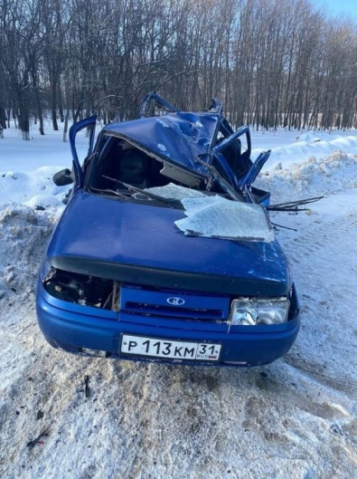](https://moe-belgorod.ru/media_new/1/8/0/3/3/3/1/material_1116356/original_photo-thumb_1920.jpg)

Белгородские полицейские раскрыли подробности смертельного ДТП на трассе

В Белгородской области раскрыли подробности жуткого ДТП на трассе в черте Ракитянского района. 5 февраля там столкнулись ВАЗ двенадцатой модели и «Хендэ».

Официальное сообщение опубликовала пресс-служба регионального УМВД. По данным ведомства, в 12:12 на 26-м километре трассы Томаровка — Красная Яруга — Илек-Пеньковка — Колотиловка 45-летний водитель отечественного авто не справился с управлением. Машина вылетела на разделительную полосу, а затем выскочила на встречку, где врезалась в иномарку под управлением 36-летнего мужчины.

Водитель ВАЗа получил несовместимые с жизнью травмы и скончался на месте. Водитель иномарки пострадал. Предполагаемой причиной стала высокая скорость. Согласно данным полиции она не позволяла контролировать транспортное средство. Также эту версию частично подтверждают снимки с места происшествия — оба автомобиля превратились в груды искореженного металла.  
Подробнее: <https://moe-belgorod.ru/news/incidents/1116356>

# Новая рабочая неделя в Белгороде начнется с оттепели

Синоптики обещают +1 градус и снег

* [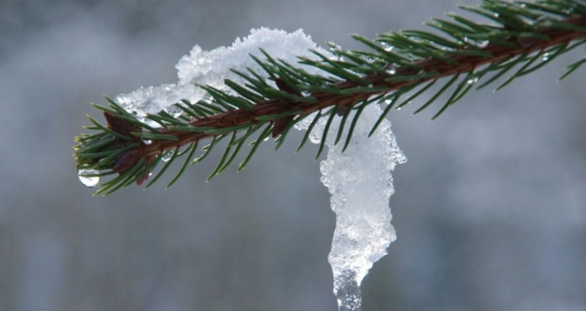](https://moe-belgorod.ru/media_new/1/8/0/3/3/1/9/material_1116352/original_photo-thumb_1920.jpg)

Новая рабочая неделя в Белгороде начнется с оттепели

Добрый день, дорогие читатели! Выходные подходят к концу, не успев начаться. Пора узнать, какой прогноз подготовили синоптики на понедельник.

Согласно данным сервиса «Яндекс. Погода» первая полноценная рабочая неделя февраля начнется с оттепели. Синоптики обещают до 1 градуса выше нуля и умеренный снегопад в обеденные часы. Достаточно сильный северный ветер заставит думать, что на улице порядка -5 градусов.

Дорогие читатели, желаем вам энергии, которой хватит до вечера пятницы. Одевайтесь теплее, не болейте и берегите себя.   
Подробнее: <https://moe-belgorod.ru/news/weather/1116352>

**31.мвд.рф**

# Информация о ДТП на дорогах Белгородской области

Сегодня 09:00

5 февраля на территории области совершено 2 дорожно-транспортных происшествия, в результате которых 1 человек погиб и 2 получили телесные повреждения

**Вид ДТП:**

- наезд на пешехода – 1;

- столкновение – 1.

**Белгородский район**

По предварительным данным, около 04 часов 00 минут, на 5 км «Северо-Восточного обхода г. Белгорода» 65-летняя женщина, управляя автомобилем «Lada Granta», совершила наезд на вышедшую на проезжую часть из-за стоявшего автомобиля 32-летнюю женщину. В результате ДТП пешеход получила телесные повреждения. С травмами она госпитализирована в лечебное учреждение.

**Ракитянский район**

По предварительным данным, около 12 часов 20 минут, на 26 км автодороги «Томаровка - Красная Яруга - Илек-Пеньковка - Колотиловка» 45-летний водитель, управляя автомобилем «ВАЗ-2112», двигаясь со стороны п. Томаровка в направлении п. Ракитное, со скоростью не обеспечивающей возможности постоянного контроля за движением транспортного средства, не справился с управлением, совершил наезд на разделительную полосу, с последующим выездом на сторону дороги, предназначенной для встречного движения, где совершил столкновение с автомобилем «Хендай Пони», под управлением 36-летнего водителя. В результате ДТП водитель автомобиля «ВАЗ» от полученных травм скончался на месте происшествия. Водитель автомобиля «Хендай» получил телесные повреждения.

<https://31.мвд.рф/news/item/28374674/>

**гибдд.рф**

## Информация о ДТП на территории Белгородской области

Февраль, 06  09:00

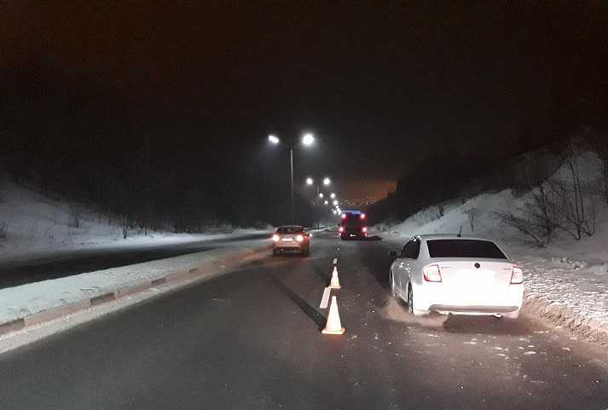

5 февраля на территории области совершено 2 дорожно-транспортных происшествия, в результате которых 1 человек погиб и 2 получили телесные повреждения

**Вид ДТП:**

- наезд на пешехода – 1;

- столкновение – 1.

**Белгородский район**

По предварительным данным около 04 часов 00 минут, на 5 км. «Северо-Восточного обхода г. Белгорода» 65-летняя женщина, управляя автомобилем «Lada Granta», совершила наезд на вышедшую на проезжую часть из-за стоявшего автомобиля 32-летнюю женщину. В результате ДТП пешеход получила телесные повреждения. С травмами она госпитализирована в лечебное учреждение.

**Ракитянский район**

По предварительным данным около 12 часов 20 минут, на 26 км. автодороги «Томаровка - Красная Яруга - Илек-Пеньковка - Колотиловка» 45-летний водитель, управляя автомобилем «ВАЗ-2112», двигаясь со стороны п. Томаровка в направлении п. Ракитное, со скоростью не обеспечивающей возможности постоянного контроля за движением транспортного средства, не справился с управлением, совершил наезд на разделительную полосу, с последующим выездом на сторону дороги, предназначенной для встречного движения, где совершил столкновение с автомобилем «Хендай Пони», под управлением 36-летнего водителя. В результате ДТП водитель автомобиля «ВАЗ» от полученных травм скончался на месте происшествия. Водитель автомобиля «Хендай» получил телесные повреждения.

<https://гибдд.рф/r/31/news/item/28374560>

**go31.ru**

# Смертельное ДТП с выездом на встречку произошло в Белгородской области



Фото: Сергей Егоров

По данным регионального УМВД, столкновение произошло вчера в 12:20 на 26 киломтре автодороги Томаровка – Красная Яруга – Илек-Пеньковка – Колотиловка.

45-летний водитель за рулём ВАЗа превысил скорость, вылетел на встречку и врезался в автомобиль Hyundai Pony.

36-летний водитель иномарки отделался травмами. Водитель ВАЗа же от полученных ранений скончался на месте.

<https://www.go31.ru/news/3322352/smertelnoe-dtp-s-vyezdom-na-vstrecku-proizoslo-v-belgorodskoj-oblasti>

**oskol.city**

# В Белгородской области создали оперативный штаб по охране лесов от пожаров

50 СЕКУНД НАЗАД [В СТАРОМ ОСКОЛЕ И ОБЛАСТИ](https://oskol.city/news/in-stary-oskol-and-region/)

56 0

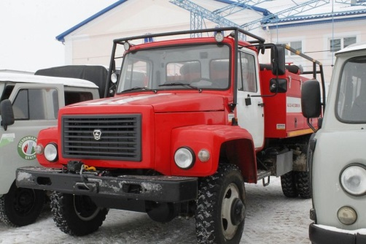

Фото:beluprles.ru

Чтобы защитить леса от пожаров в текущем году при департаменте лесного хозяйства министерства природопользования региона был основан оперативный штаб по охране лесов от пожаров.

В состав штаба вошли руководители районных лесничеств, двух лесхозов и лесопожарного центра области. Они будут заниматься организацией работы, направленной на борьбу с лесными пожарами на землях лесного фонда, координировать мероприятия по тушению и ликвидации лесных пожаров, осуществлять сбор информации о лесопожарной обстановке в регионе.

Для тушения уже возникших возгораний в районах области сосредоточены 6 лесопожарных станций, которые оснащены противопожарной техникой, оборудованием и инвентарём, приобретёнными в рамках регионального проекта "Сохранение лесов (Белгородская область)" федерального проекта "Сохранение лесов" национального проекта "Экология".

Для раннего предупреждения возгораний в министерстве природопользования области расположен региональный диспетчерский пункт, сотрудники которого в круглосуточном режиме следят за возникновением природных пожаров. В наиболее пожароопасных районах области установлено 25 камер видеонаблюдения. Для осуществления наземного патрулирования пожарной опасности в лесах будут сформированы мобильные группы. Патрулирование будет организовано на всей территории лесного фонда Белгородской области по 69 маршрутам общей протяжённостью 5,8 тысяч км.  
Источник: <https://oskol.city/news/in-stary-oskol-and-region/83140/>

# Погода в Старом Осколе: 7 февраля

СЕГОДНЯ, 16:02 [В СТАРОМ ОСКОЛЕ И ОБЛАСТИ](https://oskol.city/news/in-stary-oskol-and-region/)

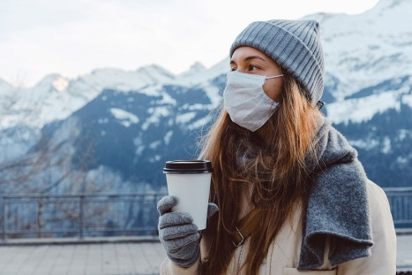

Фото:pexels.com

В понедельник, 7 февраля в Старом Осколе пасмурно. Мокрый снег. Подробнее рассказали синоптики Gismeteo.

Ночью понедельника -3 градуса. Без осадков. Утром -2, ощущаться будет как -8.

В обед стобик термометра укажет на отметку в 0 градусов. Ветер южный, с порывами до 5 метров в секунду. Вечером +1. Ночью также плюсовая температура. Возможен гололёд. Мокрый снег.  
Источник: <https://oskol.city/news/in-stary-oskol-and-region/83168/>

**val-zvezda31.ru**

# Потепление и осадки в виде мокрого снега придут в Белгородскую область завтра

Фото: [pexels.com](http://pexels.com/)

Гололедица ожидается в регионе.

**Тематика**

Социальная сфера

**Категория**

Новость

Мокрый снег и потепление придут в Белгородскую область **7 февраля**. Спасатели предупредили о плюсовой температуре и гололедице в регионе.

*«Температура воздуха ночью составит до****— 5оС,****днём столбик термометра поднимется до****+ 2оС****. Порывы южного ветра будут достигать скорости до****13 м/с.****Ожидается дождь со снегом», — сообщили синоптики.*

Сотрудники МЧС напомнили, что резкие перепады температур от плюсовых к минусовым создают опасность на магистралях региона. Они призвали белгородцев строго соблюдать Правила дорожного движения.

<https://val-zvezda31.ru/novosti/8177.html>